9. Newsletter Juni 2016 | 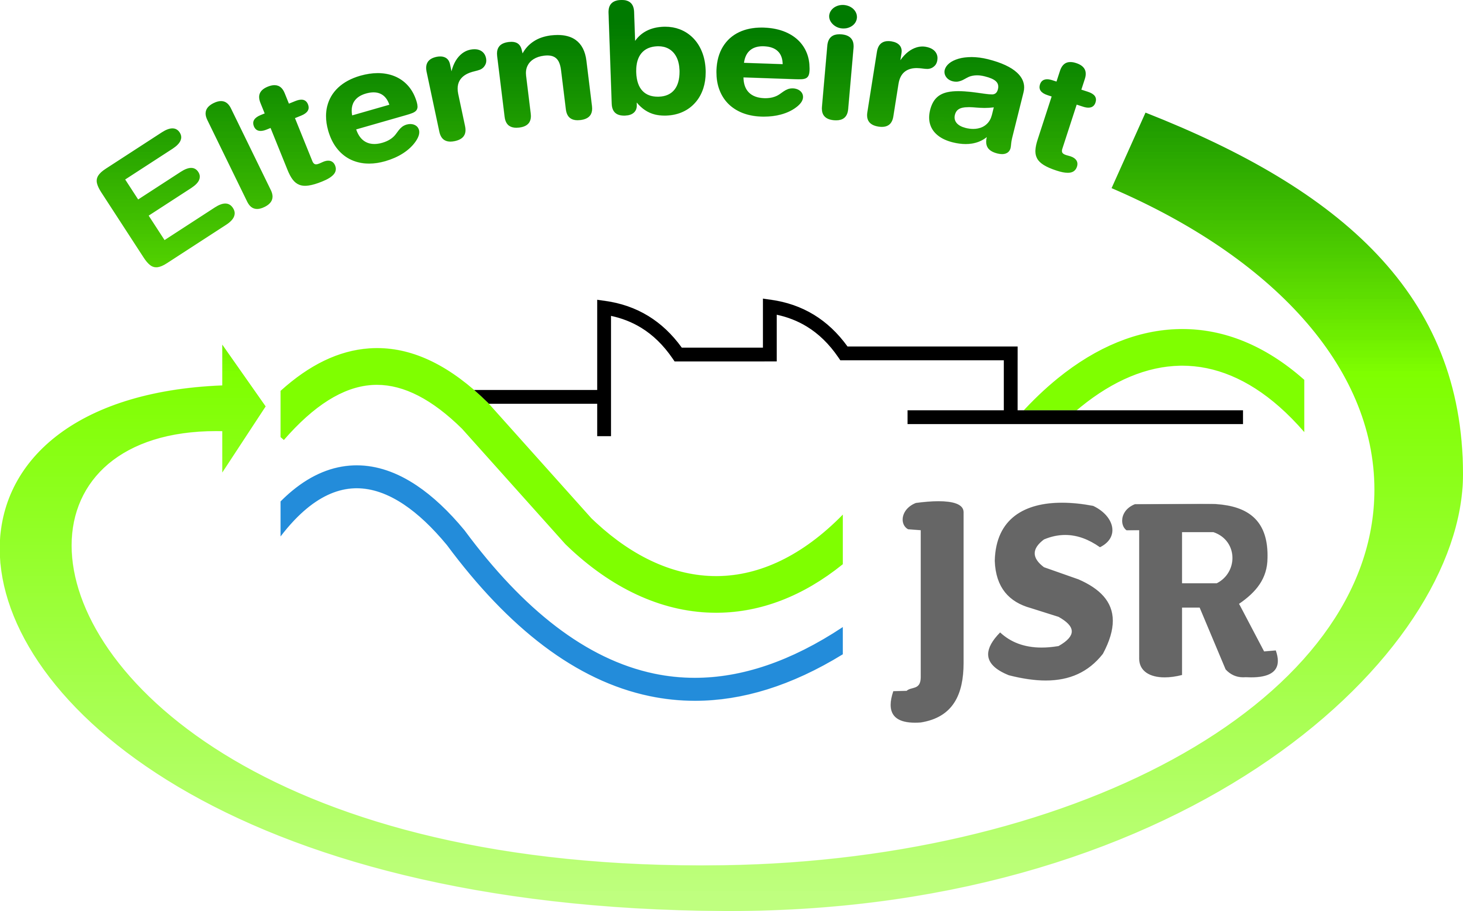
Termine/Veranstaltungen:

15.06.2016 Elternbistro in der JSR mit Elterntalk zum Thema Sucht
27.06.2016 Mitgliederversammlung FöJSR
06.07.2016 Informationsveranstaltung „Das lernen, lernen“

Liebe Eltern,
in dieser Ausgabe wollen wir die Frage: „Wie wird die Zeugnisnote bzw. Jahresfortgangsnote berechnet?“ beantworten. Die Jahresfortgangsnote wird aus den Noten der schriftlichen, der mündlichen und ggf. der praktischen Leistungsnachweise gebildet. Fachliche Leistungstests zählen wie zusätzliche kleine Leistungsnachweise.
Die Noten aus den Schulaufgaben und den gegebenenfalls an ihre Stelle tretenden Leistungsnachweisen haben doppeltes Gewicht. Ansonsten, also bei Kurzarbeiten, Stegreifaufgaben, fachlichen Leistungstests sowie mündlichen und praktischen Leistungen entscheidet die jeweilige Lehrkraft über die Gewichtung der Leistungsnachweise. Eine Lehrkraft kann also auch eine Stegreifaufgabe oder Kurzarbeit doppelt gewichten, wenn ihrer Ansicht nach der Schwierigkeitsgrad des Leistungsnachweises hoch ist. Den genauen Wortlaut der Bestimmung können Sie in der RSO § 55 nachlesen
TIPPS von Eltern an Eltern:
Die „Meet-Your-Job-Tour“ macht es möglich, Ausbildungsbetriebe zu bestimmten Berufen kennenzulernen. Dieses Jahr liegt der Schwerpunkt auf Berufen im Handwerk, im Bereich Pflege und Erziehung sowie in der Gastronomie. In Kleingruppen besuchen die Jugendlichen verschiedene Betriebe und können sich so vor Ort ein Bild von ihrem Arbeitsplatz oder ihrem Ausbildungsberuf machen - eine gute Gelegenheit, den Wunschberuf zu prüfen, aber auch, um neue Ideen zu entwickeln. Die Meet-your-Job-Tour findet vom 11.07. – 14.07. sowie vom 18.07. – 20.07.2016 statt. Der Tour-Beginn ist jeweils nach Unterrichtsschluss um 13:00 Uhr, das Tour-Ende ist für 17:00 Uhr vorgesehen. Die Anmeldefrist für die Tour läuft bis zum 30.06.2016. Die Teilnahme an der Meet-your-Job-Tour ist kostenfrei.
Auf der Internetseite www.meet-your-job.de ist der Tour-Plan sowie das Anmeldeformular für die „Meet-Your-Job-Tour“ zu finden.

Als zweite Veranstaltung findet am 01.07. und 02.07. das AusbildungsWeekend 2016 statt. Ausrichter ist hier die IHK im Nürnberger Land. Beim AusbildungsWeekend öffnen 24 Unternehmen und Institutionen ihre Betriebe. Es werden Werksführungen, Mitmach-Projekte, eine Verlosung und natürlich die Möglichkeit zu vielen Gesprächen angeboten. Die Teilnahme ist kostenlos und ohne Anmeldung möglich. Weitere Informationen unter www.ausbildungsweekend.de

Weitere Informationen zu verschiedenen Themen erhalten Sie auf unserer Homepageseite unter http://www.jsr-hersbruck.de/site/fam/eltern/index.html oder auch auf unserer Facebook-Seite unter https://www.facebook.com/Elternbeirat-der-JSR-Hersbruck-788140427979134/?ref=bookmarks

Dieser Newsletter erscheint einmal im Monat. Gerne können Sie uns Ihre Themenwünsche mitteilen.

gez. Andrea Nüßlein
Vorsitzende Elternbeirat JSR
eb-jsr@gmx.de

